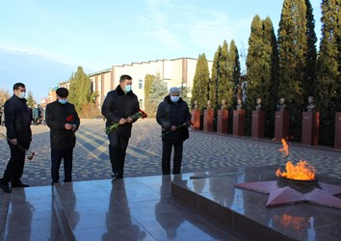
Всероссийская акция «Никто не забыт»
3 декабря, 10.00 час. на площади Воинской Славы п. Добринка в рамках Года памяти и славы состоялась Всероссийская акция «Никто не забыт», приуроченная ко Дню неизвестного солдата. Участие в акции приняли руководители администрации Добринского района, руководитель Общественной палаты, организации и жители района.
День Неизвестного солдата 3 декабря внесен в календарь памятных дат России в 2014 г.
Это дань памяти воинам, которые сложили головы ради будущего страны и народа, похоронены в братских могилах или лежат в местах гибели.
В этот день жители поселка собрались на площади Воинской Славы, чтобы возложить цветы и почтить память неизвестных солдат, погибших в годы Великой Отечественной войны.
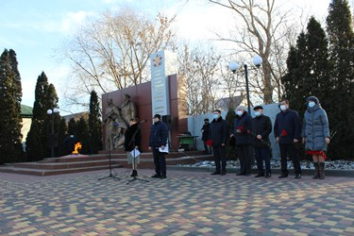
Памятные мероприятия состоялись во всех сельских поселениях Добринского района.
